Цель: провести взаимосвязь между музыкой и математикой.
Для достижения поставленной цели необходимо выполнить ряд задач:
- Провести свое исследование по установлению связи между музыкой и математикой.
- Переложить числа (даты рождения одноклассников) на музыку.
- Установить связь между звуками и способностями личности.
В своей работе я выдвинула следующую гипотезу:в музыке и математике много общих закономерностей
Объект исследования: музыка и математика.
Предмет исследования: Энциклопедии, словари, художественная и научная литература, периодическая печать, тезисы с Интернета.
Методологической основой работы: являются труды Рене Декарта
"Трактат о музыке, " Готфрид Лейбниц, Христиан Гольдбах,
Жан Даламбер, Даниил Бернулли.
Постоянным источником размышления стали взгляды и убеждения
Готфрида Лейбница и Пифагора.
Ход урока:
«Музыка есть таинственная арифметика души;
Она вычисляет, сама того не подозревая»
Г.Лейбниц.
Глава I Музыка и математика
Математика – царица наук, тесным образом перекликается с музыкой.
Несомненно, математика пронизывает музыку.
В различные эпохи философы подчеркивали скрытую взаимосвязь, существующую между музыкой и математикой. Исследователи Б. Варга, Ю. Димень, Э. Лопариц находили разнообразные « точки соприкосновения » математического знания и музыкального творчества. (ритм, вариации – перестановки; симметрия - отражение, пропорции, последовательности; параллели- аналогии, противоположности, упорядочение, повторение, структура).Рассмотрим некоторые из них:
1. ДЛИТЕЛЬНОСТЬ И РИТМ
Окружающий нас мир полон ритмов. Стоит нам услышать слово ритм, как наши мысли невольно обращаются к музыке и это вполне понятно: ведь ритм – один из важнейших элементов музыки.
Что такое ритм?
В любой музыке, в любой песенке кроме мелодии очень важен ритм.
Ритм в переводе с греческого означает "мерность" - это равномерное чередование каких-либо элементов, в нашем случае звуков.
Сочетание длинных и коротких звуков в определенном порядке называется ритмическим рисунком.
Хорошо понятен ритм в разных танцах. Все понимают о каком ритме идет речь, когда говорят: в ритме вальса, марша, танго.
Мы можем найти ритм не только в музыке, но и в повседневной жизни.
Например, взгляните на орнамент, его элементы повторяются- значит он ритмичен.
Все в мире имеет ритм. Наше сердце - сердечный ритм; есть ритмы мозга, есть суточный ритм-сон и бодрствование, или утро, день, вечер и ночь. Смена времен года - это ритм планеты. Мир наполнен разными ритмами. Поговорим о музыкальном ритме.
Чтобы записать ритм на бумаге, используют так называемый музыкальный размер. С его помощью музыканты понимают с каким ритмом и темпом необходимо играть музыку. Музыкальные размеры бывают разные и записываются дробями: две четверти, три четверти и.т.д. Чтобы точно соблюдать ритм, музыкант при разучивании новой мелодии должен считать: раз и, два и... и так далее, в зависимости от размера.
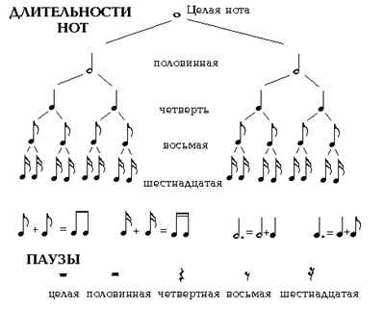
Наглядно длительности можно представить в виде прямоугольников разной длинны.
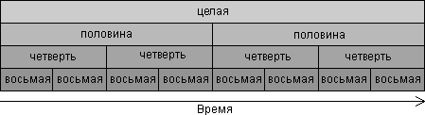
Доли и дроби.
1

1/2 | 1/2

1/4 | 1/4 | 1/4 | 1/4

1/8 | 1/8 | 1/8 | 1/8 | 1/8 | 1/8 | 1/8 | 1/8
Мы видим, что длительности получаются так же как дроби: они возникают при делении целой на равные доли. Поэтому длительность можно подсчитывать как дробные числа,
Для запоминания названий длительностей можно представить их как части целого круга.

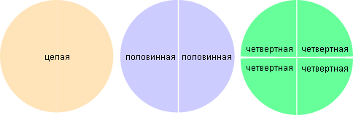
Каждая следующая длительность ноты по продолжительности звучания равна половине звучания предыдущей, например:
целая = половинная + половинная (1=1/2+1/2)
половинная = четвертная + четвертная (1/2=1/4+1/4)
четвертная = восьмая +восьмая (1/4=1/8+1/8)
Равенство здесь понимать в том смысле, что длительность слева равна суммарной длительности справа. С помощью чисел то же равенство можно записать в виде:
1/4 = 1/8 + 2/16
Каждую из сумм
2/4+1/8+1=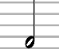+♪+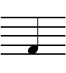
1/8+1/4+3/16=♪+ 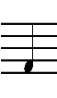+♪.

II. РАЗМЕР:
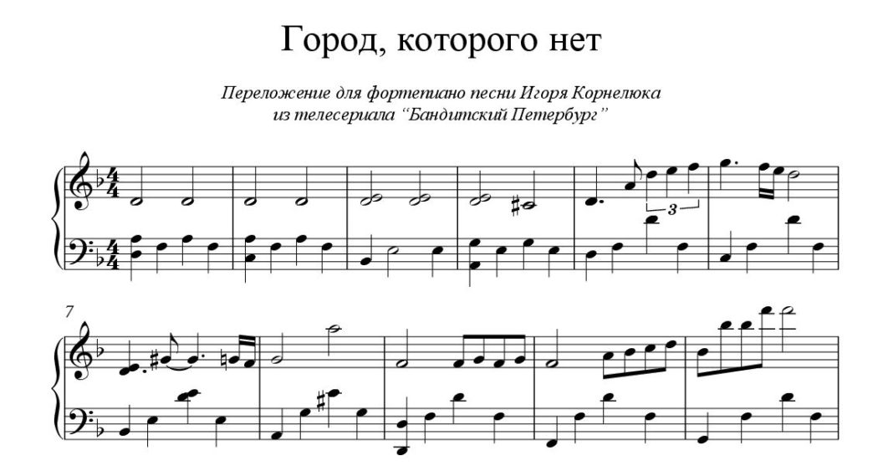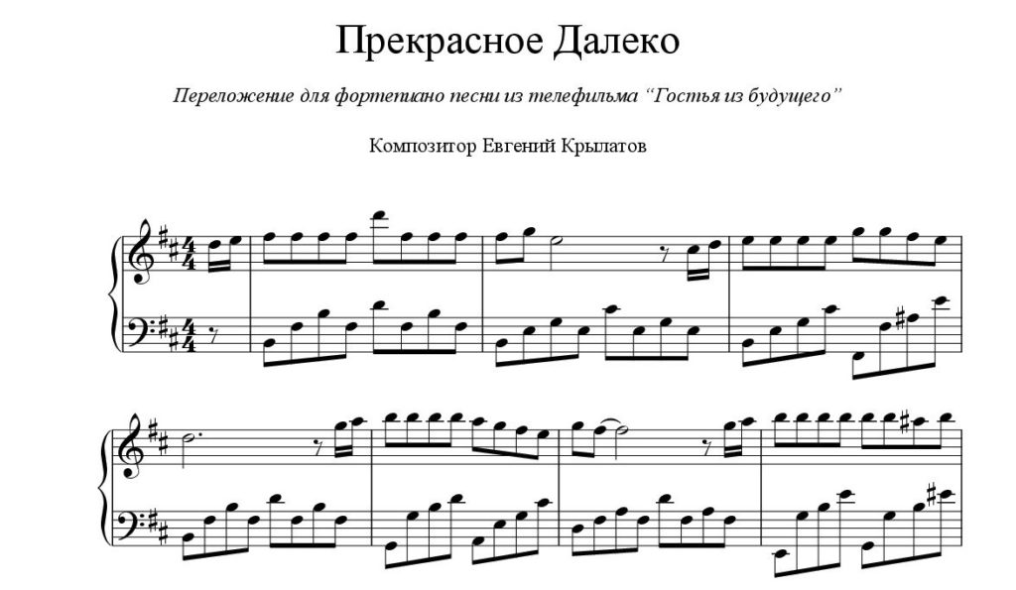
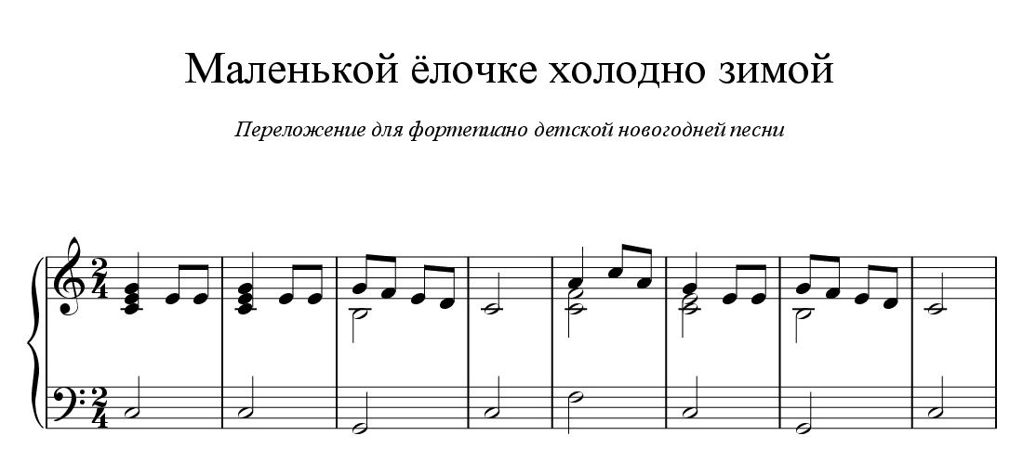
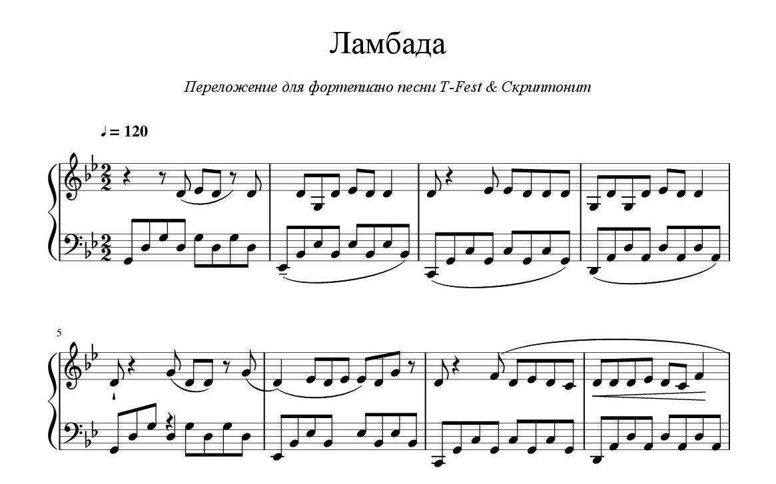

III. ВАРИАЦИИ
Вариация- это музыкальное произведение, форма музыкального произведения, состоящего из нескольких частей, каждая из которой звучит с изменениями.
Существуют 3 типа вариаций:
- Мелодические
- Ритмические
- Гармонические
Композитор, разрабатывая избранную им тему, может варьировать ее мелодический рисунок, видоизменять ритм и гармонию, т.е. созвучия. Разумеется, он может варьировать одновременно 2 или даже 3 элемента, с каждой вариацией всё более уходя от начальной темы.
Рассмотрим вариации в математике.
Слово или число можно определить и описать многими способами. Числа тоже можно задавать словами, иногда это даже удобнее. Чем обычная цифровая запись и наоборот.
Давайте запишем цифрами числа, заданные следующими описаниями:
Наименьшее целое число, название которого односложно (1)
Наибольшее целое число, которое совпадает с числом букв в своем названии (11).
Два положительных целых числа, сумма которых равна их произведению (2+2= 2 *2)
- Как видите, в данном случае цифровые записи удобнее. А, например, чтобы задать число, состоящее из тысячи восьмерок словесно, нам понадобится 31 буква. А теперь я хочу предложить сыграть в одну игру, которую можно было бы назвать вариациями числа.
Игра:
- Назовите наименьшее трехзначное натуральное число (100)
100 = 50 + 50 = 38 + 62 = 300-200 и т.д.
Следующие вариации отличаются большим изяществом:
100 = 99 + 99:99 = 101 – 101/101
- Запишите число 100 при помощи цифр от 1 до 9, используя каждую цифру один и только один раз.
Образец: 100 = 1 + 2 + 3 + 4 + 5 + 6 + 7 + 8*9 = 123 + 45 – 67 + 8 – 9
IV.ИНТЕРВАЛЫ:
Название | Количество ступеней | Количество тонов
Прима | 1 | 0
Секунда | 2 | ½(м.) 1 (б.)
Терция | 3 | 1 / 1/2 (м.) , 2 (б)
Кварта | 4 | 2 / 1/2 (ч.)
Квинта | 5 | 3 / 1/2 (ч.)
Секста | 6 | 4 (м.), 4 / 1/2 (б.)
Септима | 7 | 5(м.) ,5 / 1/2 (б.)
Октава | 8 | 6 (ч.)

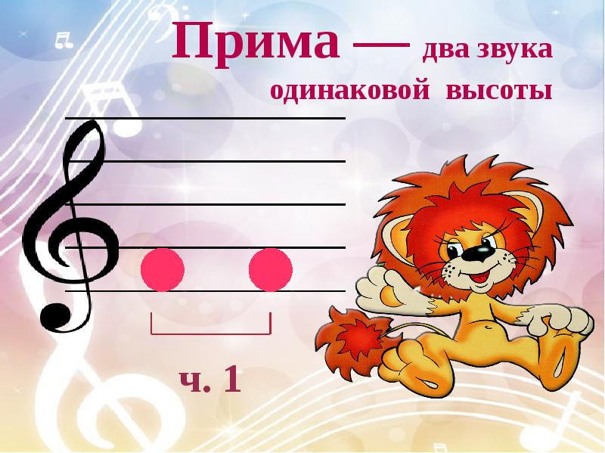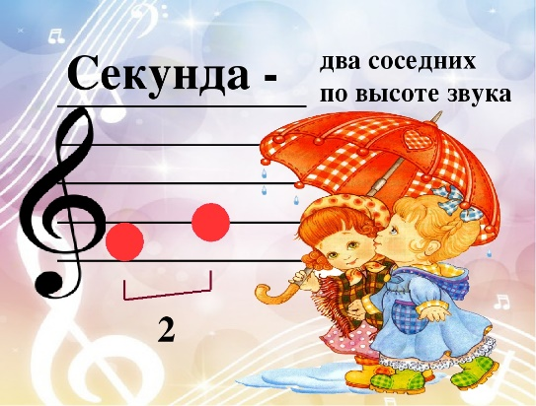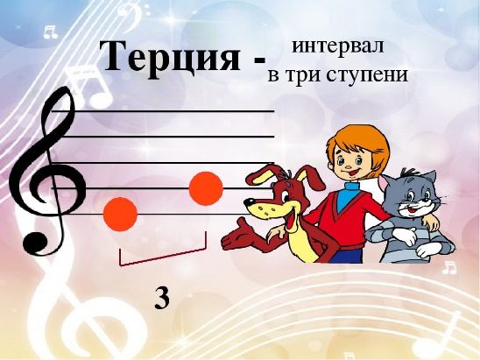
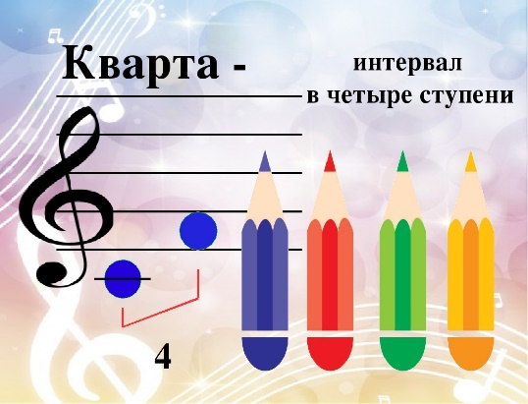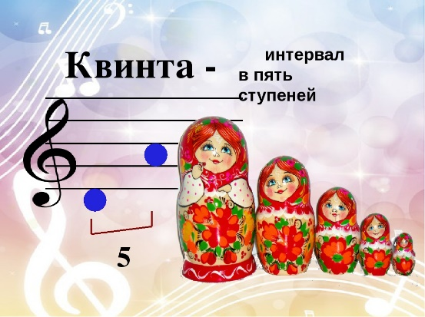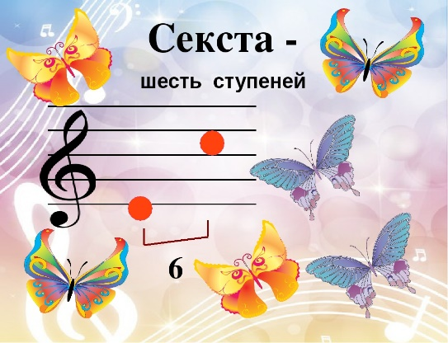
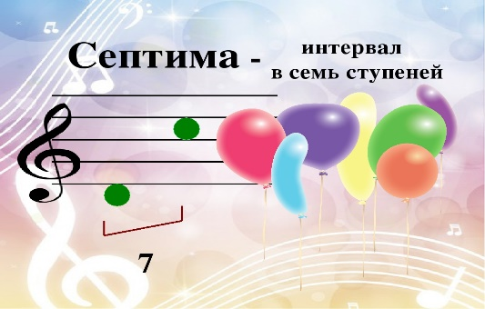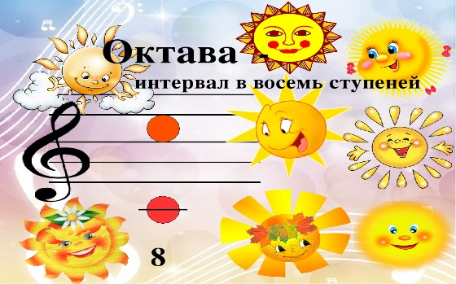

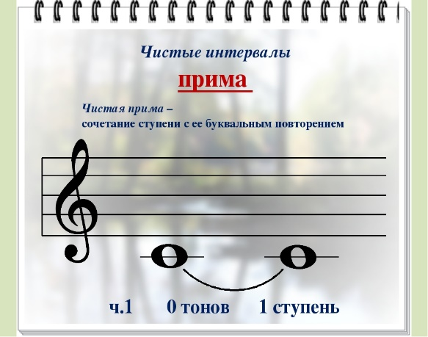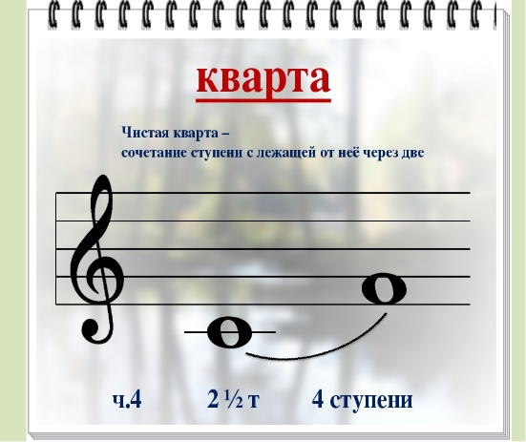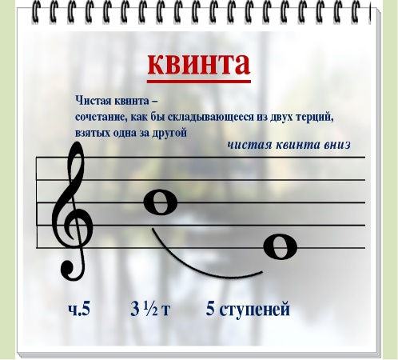
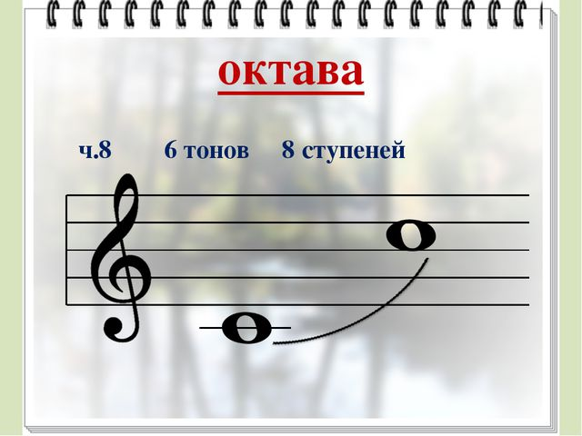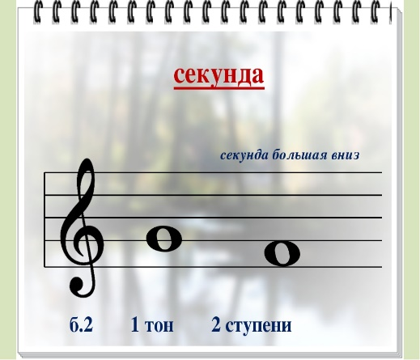
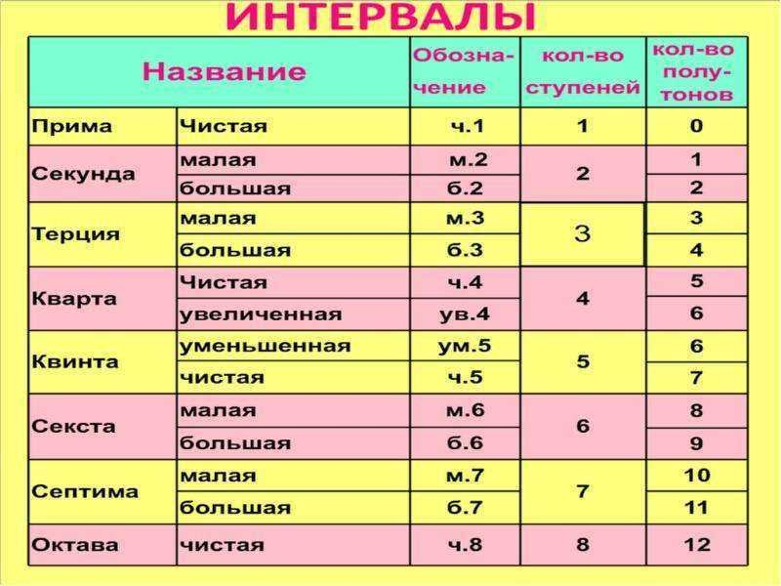
V. ЗВУКОРЯД:
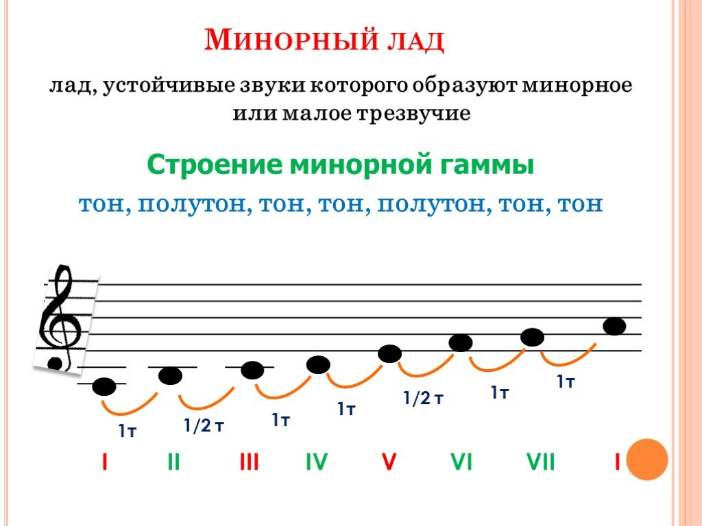
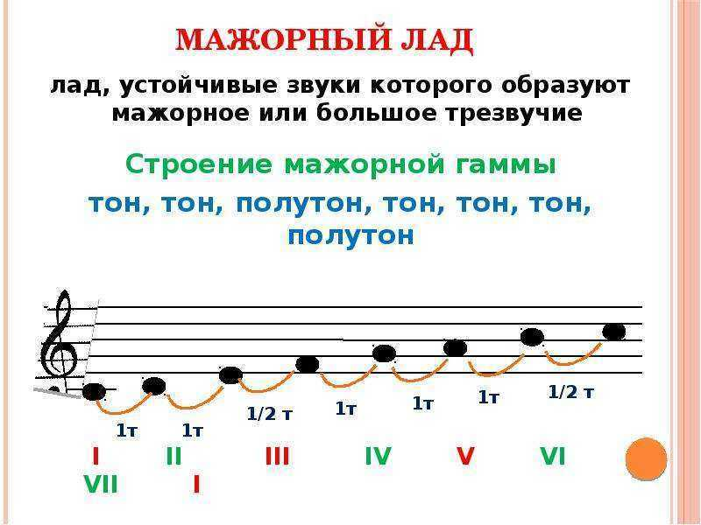
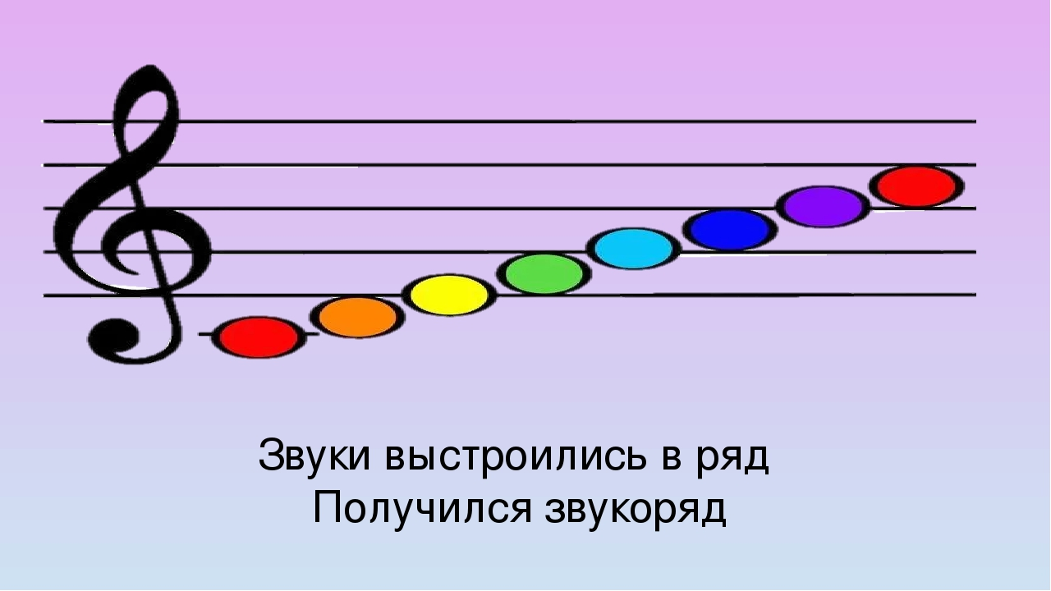
VI. ПАРАЛЛЕЛИ:
Музыка
Параллели во множестве встречаются в природе. Траектории каплей дождя параллельны, гребни морских волн и т.д. В твореньях, созданных человеком –тоже много параллелей
(рельсы, строки в книгах, полы и потолки)
В музыке параллели встречаются в нотах
Прежде всего, это 5 прямых, образующих нотный стан. Поразмыслим, почему ноты приходится располагать на параллельных прямых?
Так ли необходима здесь параллельность? Ведь в древности музыканты записывали музыку по-разному: и при помощи букв, и графическими знаками – невмами, передававшими общее направление интонации, но не позволявшими выразить длительность звучания или его изменение по высоте вверх или вниз. Музыканта интересует не просто то, что одна нота выше или ниже другой: ему требуется знать, насколько одна выше или ниже другой. Измерить высоту нам как раз помогают параллельные линейки.
Параллельные линии можно увидеть не только в нотах, но и во внешней форме некоторых музыкальных инструментов: струны арф или органные трубы. Параллели можно обнаружить не только в нотной записи, но в самом звучании музыки.
Параллельно могут звучать голос и фортепианное сопровождение со сдвигом на октаву. (“Дважды два – четыре”).
Параллельно будут звучать голоса туристов при исполнении песен у костра, а может, и в хоре при условии исполнения произведений в унисон.
Слово “параллельный” происходит от греческого “параллелос” - идти рядом.

a
___________________________________________________________________________________________________________

b
___________________________________________________________________________________________________________

В математике существует правило: «Две параллельные прямые не пересекаются».

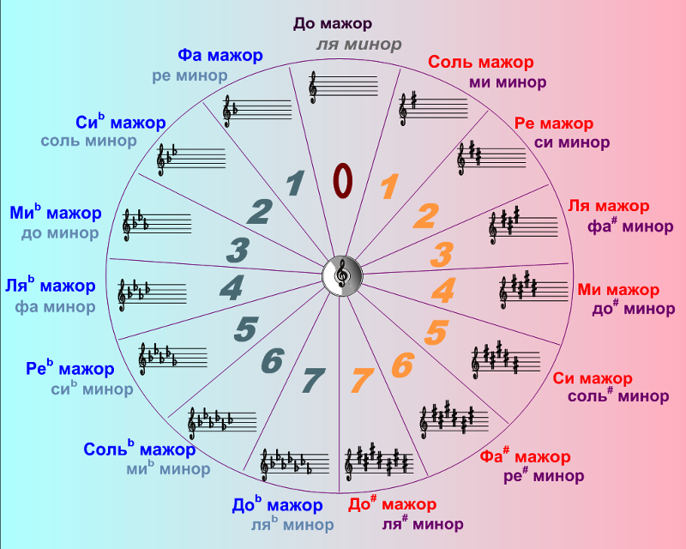
VII.ЗАПИСЬ НОТ:
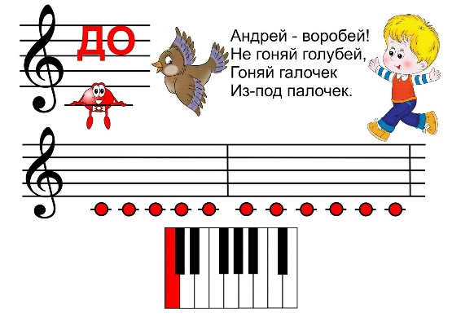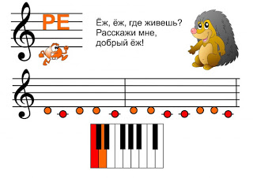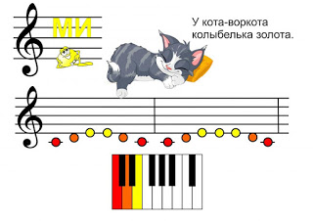
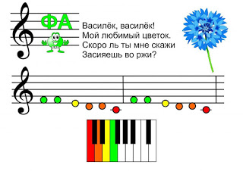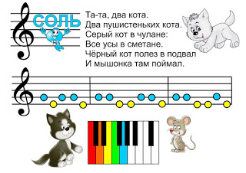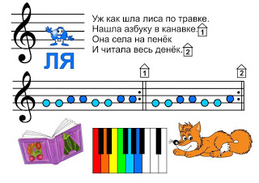
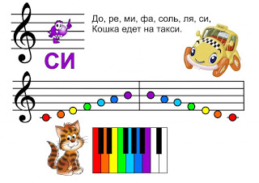
VIII.МУЗЫКАЛЬНЫЕ РЕБУСЫ:
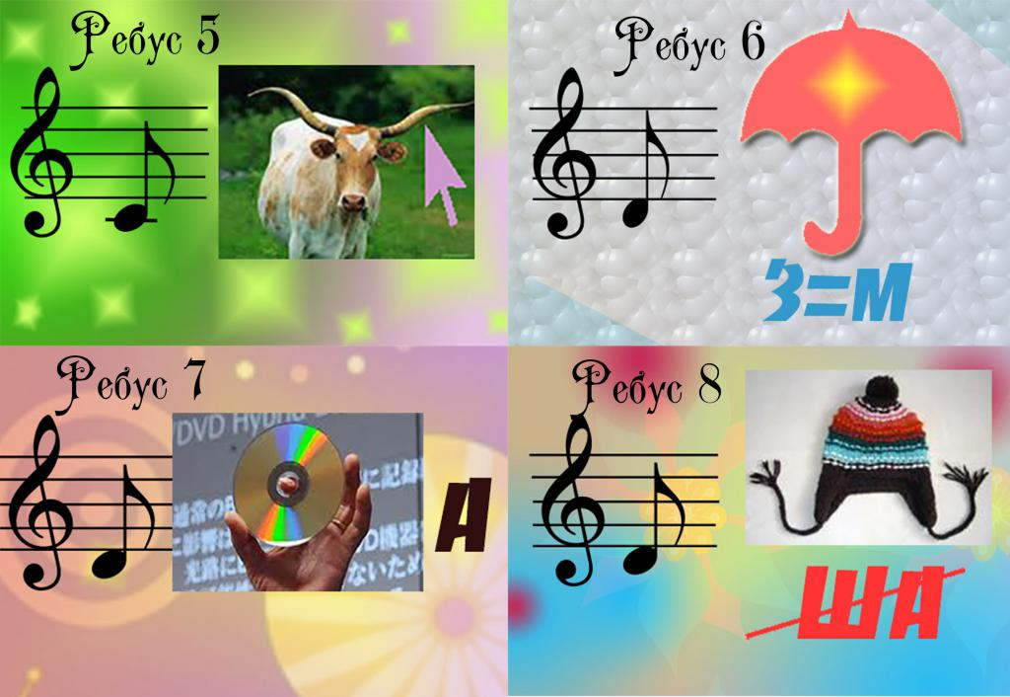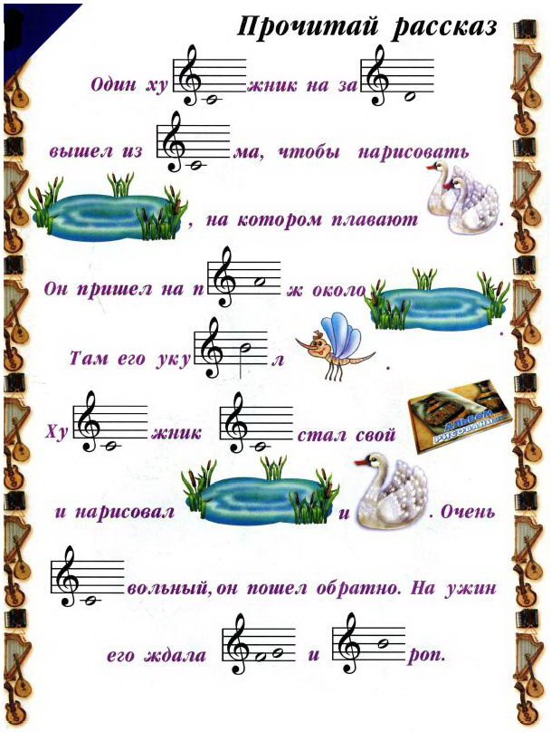
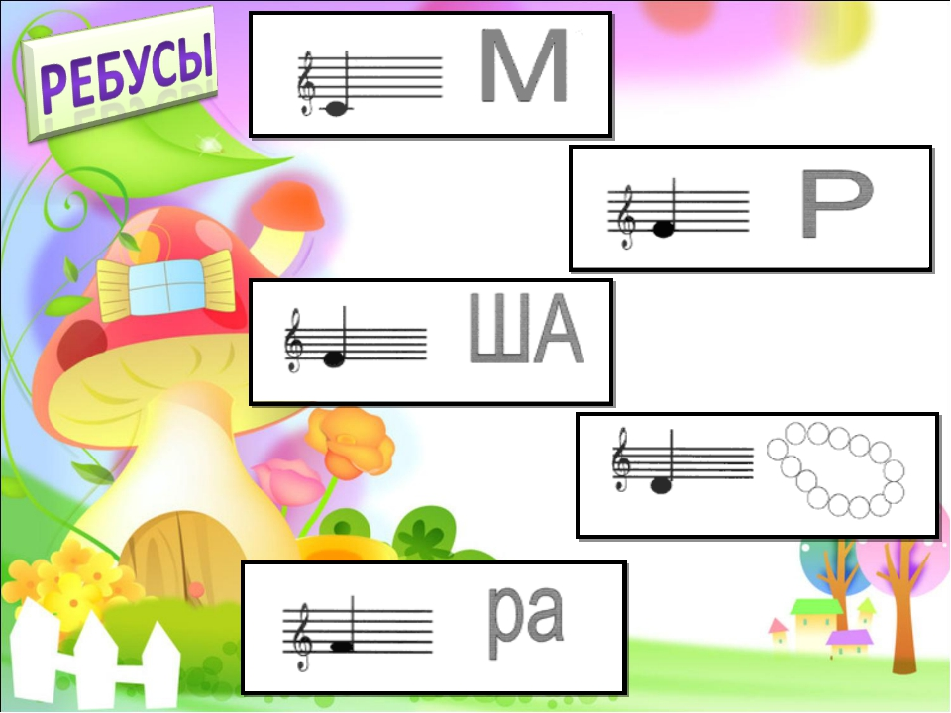
- Чему мы научились на уроке?
- Где мы сможем применить полученные знания?
У: Какой вывод можно сделать по сегодняшнему уроку? (дети пытаются сформулировать)
У: Я думаю, наш разговор не закончен, предлагаю вам самим поискать ещё точки соприкосновения математики и музыки. Ваши находки станут темами наших следующих необычных музыкально-математических уроков. До свидания! Спасибо за урок!

